Ватрушки "Яичница"
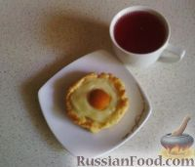
12 порций
45 мин (ваши 25 мин)
Мама Оля 24.06.14
Захотелось нам с дочкой какой-нибудь необычной вкусняшки. Решились мы на эксперимент.
Продукты (на 12 порций)
Для теста:
Творог - 200 г
Яйца - 2 шт.
Сахар - 4 ст.л.
Соль - 1/2 ч.л.
Растительное масло - 5 ст.л.
Разрыхлитель - 1 пакетик
Мука - 2,5-3 стакана
Для начинки:
Смесь для пудинга или заварного крема - 1 пачка (40 г)
Молоко - 250 мл
Консервированные абрикосы (у меня из компота) - 12 половинок

